Сборочно-сварочная машина
__________________________________________________________________

Руководство по эксплуатации

Характеристика:
Максимальная длина - 12000 мм
Минимальный диаметр - 426 мм
Максимальный диаметр - 1420 мм
Максимальная толщина - 20 мм

一.Обзор
Общие сведения о машине:
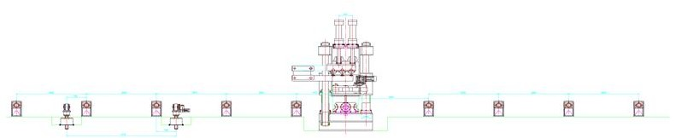
1. HFJ30 * 1420 * 12000 - машина для сборки и предварительной сварки. Этот продукт разработан и опробован немецкой компанией EEW. Особенностью данной машины являются операции по сборке и сварке труб большого диаметра.
Компания специализируется на производстве оборудования для получения сварных прямошовных труб. Машины продаются в Германии, Австралии, Южной Кореи и др. Ассортимент достаточно большой.
Монтаж машины производится на предварительно залитый фундамент. Управление включает в себя последовательный контроль действия V-ролика подачи, подъемно-поворотный ролик, основная машина и разгрузочный ролик.
Принцип работы заключается в распределении направления окружности. Индентор должен быть растянут, а изогнутая, прямая стальная труба должна быть запрессована и закрыта, ее нужно постоянно сваривать сварочным аппаратом с экранированием или другой сваркой.
Дуговая сварка предварительно сваривается или сваривается один раз для последующей стальной трубы. Складывание также может быть реализовано. Прямой разрез открытой, стальной трубы после изгиба, прессуется и закрывается, непрерывно сваривается устройством для дуговой сварки под флюсом.

二. Технические характеристики производимой трубы.
1. Технические характеристики машинных стальных труб:
a. Минимальный диаметр Ø426 мм;
b. Максимальный диаметр Ø1420 мм.
с. Толщина стенки 6-20 мм;
2. Минимальная скорость вращения:
200-1000 мм /мин (беступенчато регулируемая)
3. Применимо к поворотнику: 6000-12000 мм (для длины стыка стальной трубы с длиной менее 6000. Благодаря расстоянию между подающим роликом, автоматическая сварка может быть завершена с помощью подъемного устройства).

三. Конфигурция машины:
1. Основная часть, 1 комплект.
Основной блок включает в себя верхнюю балку, нижнюю балку, устройство основного давления, головку на стороне нагнетания, приводное устройство, нижнюю опорную коробку передач и приводное устройство.
Главный руководитель основной части машины, то есть, верхний луч давления, снабжен тремя группами прижимных роликов, а так же комплектом внутренних опорных роликов. С помощью кронштейна для опорного ролика, проходит внутрь стальной трубы устройство газовой защиты, которое может быть установлено на кронштейне.
2. Наклонная рама, 1 комплект.
3. V-ролик, 1 комплект (2 активных ведущих ролика, 2 ведомых ролика) 1 набор прижимного ролика (2 активных ведущих ролика, 2 ведущих ролика).
4. Гидравлическая система, 1 комплект.
5. Система электроуправления, 1 комплект.

四. Состав оборудования:

№ | Название и характеристики | Материал | №
Один | Состав главной части машины | Сборочная единица | 1
1 | Сварочные детали такие же, как и в основании, верхняя балка, опорная база, опора подшипника и т. п. | Q235 | 1
2 | Направляющая колонка, вал ролика, нижний ролик и роллер давления. | 40Cr | 1
3 | Роликовый приводной редуктор главного привода. | Приобретен | 2
4 | Гидравлический двигатель главного привода. | Приобретен | 2
5 | Редуктор привода бокового давления. | Приобретен | 2
6 | Гидравлический двигатель колеса бокового давления. | Приобретен | 2
7 | Гидравлический цилиндр. | Приобретен | 1
Два | Подающий V-ролик. | Части | 1
1 | Активный приводной ролик. | Модуль | 2
2 | Приводной ролик. | Модуль | 1
Три | Разгрузочный V-ролик. | Модуль | 1
1 | Активный приводной ролик. | Модуль | 1
2 | Приводной ролик. |  | 2
Четыре | Детали рамы подъемного, вращающегося ролика. | Части | 1
Пять | Гидравлическая система. | Части | 1
Шесть | Электрическая система управления. | Части | 1

五. Требования к стальной трубе

- Для предварительно свареных стальных труб с разрезами требуется подходящая ширина отверстия. Оптимальный диапазон этого отверстия 30-70 мм. Для толстостенных стальных труб, количество отверстий должно быть небольшим (рекомендуется при использовании стыков толстостенных стальных труб). Используйте пресс для уменьшения разреза открытой стальной трубы и повторной сварки шва.
- Существует также оптимальный диапазон для неправильной стороны открытой стальной трубы, и, как правило, желательно, чтобы неправильный запас контролировался между 0-30 мм. Для толстостенных стальных труб количество смещений должно быть небольшим.
- Машина предназначена для автоматического шитья с максимальной толщиной стенки 30 мм. Для открытой стальной трубы толщиной 30-50 мм должна быть реализована прерывистая сварка.

六. Ключевые приобретенные запчасти

1. Нижний держатель управления и боковой редуктор давления.
2. Роликовый редуктор.
3. Гидравлический цилиндр привода головки.
4. Преобразователь частоты.
5. ПЛК (Программный логический контролер)
6. Основные электрические компоненты.
7. Электрогидравлический пропорциональный клапан.
8. Прочие основные гидравлические клапаны .
9. Подшипники.

七. Особенности машины

- Машина представляет собой автоматическое оборудование для непрерывной сварки. Подходит для широкого диапазона диаметров труб, особенно для автоматической сварки швов и сварки стальных труб большой толщины.
- Легкая, безопасная и надежная конструкция.
- Машина не допускает серьезного повреждения наружного диаметра стальной трубы из-за большого давления, соединения в стальной трубе в небольшом диапазоне.
- Самым большим преимуществом этой машины является то, что автоматический привод индентора управляет движением открытой стальной трубы, поэтому длина трубы не ограничена. Особенность заключается в режиме непрерывного соединения и других режимах движения, а уникальная структура определяет конструкцию машины. Они проще, надежнее и экономичнее, чем другие такие же машины.

Основная механическая часть машины:
1. Верхняя балка, 1 шт.
2. Нижняя балка, 1 шт.
3. Верхняя головка, 1 компл.
(1) Гарнитура верхнего давления, 1 компл.
(2) Гарнитура боковой головки, 2 набора
5. Горизонтальная сборка боковой головки, 2 компл.
6. Сборка колонны, 4 шт.
7. Сборка нижнего ролика, 1 шт.
8. Группа подъема верхней прижимной балки, 2 шт.
9. Набор подъемных роликов подачи, 1 комплект
10. Комплект разгрузочного ролика, 1 комплект
11. Комплект вращающегося ролика подачи, 2 комплекта

Приобретенные части:
Блок редуктора (для горизонтального ручного привода), 4 комплекта
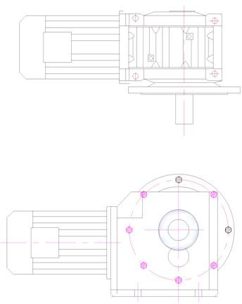

Модель KF97V7.5-96.8-M5 K-серии. Спиральный редуктор конического зубчатого колеса (с двигателем) Шанхай Dingyi коробка передач.
- Редуктор планетарной передачи (для привода нижнего ролика), 2 комплекта.
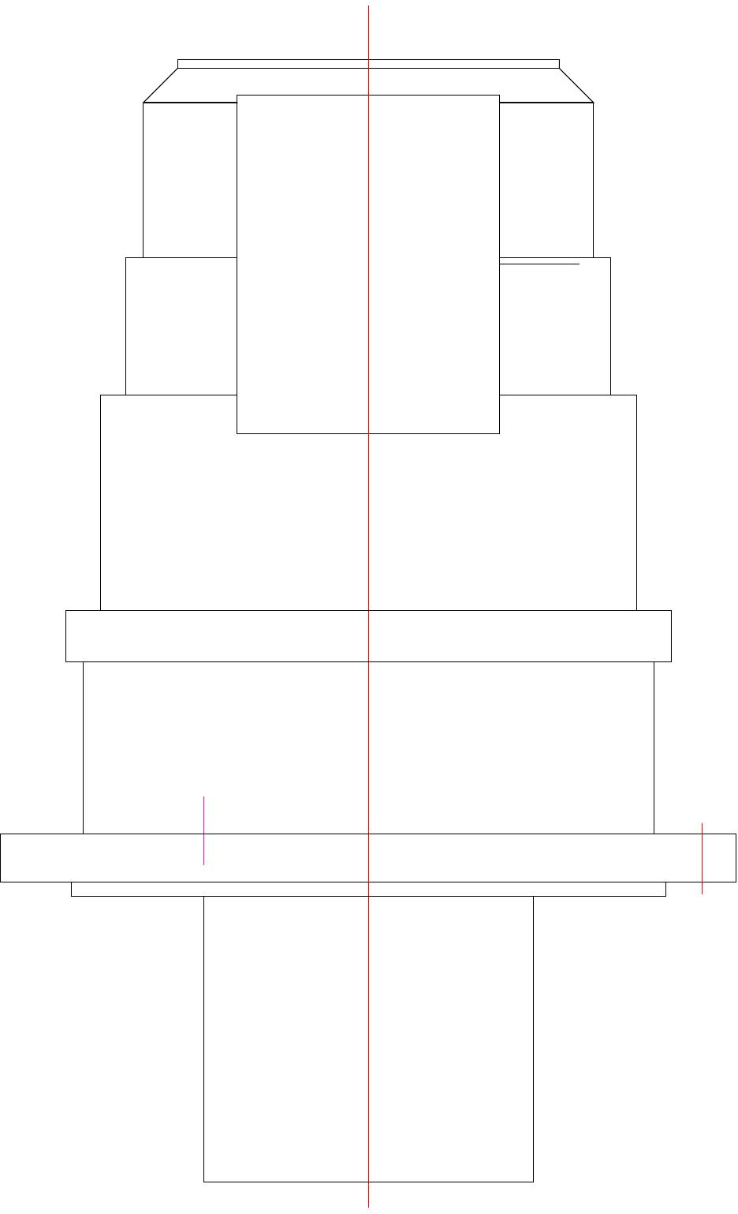
Модель: P2KAH-09-120-B5. Планетарный редуктор (внутренняя шпонка) Shanghai Dingyi коробка передач.

- Редуктор для подачи и разгрузки роликового ремня.
4 комплекта
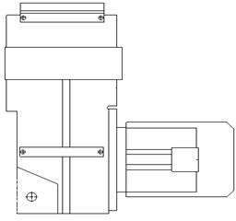

Модель: DY-FA-87-Y4-4P-88.01. Редуктор с параллельным валом. Shanghai Dingyi коробка передач.

Редуктор для вращающегося ролика, 2 комплекта
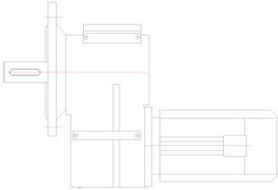

SAF77E-0.75-240. Винтовой червячный редуктор. Shanghai Dingyi коробка передач.

- Верхний прижимной ролик, 2 комплекта:
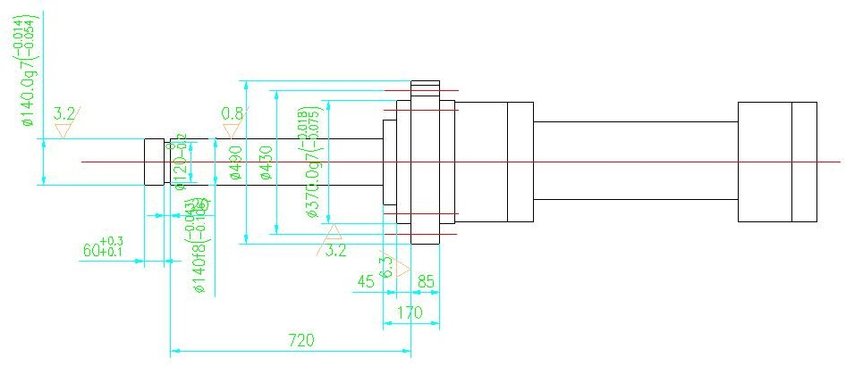
________________________________________________________________
4 комплекта наклонных гидроцилиндров высокого давления:
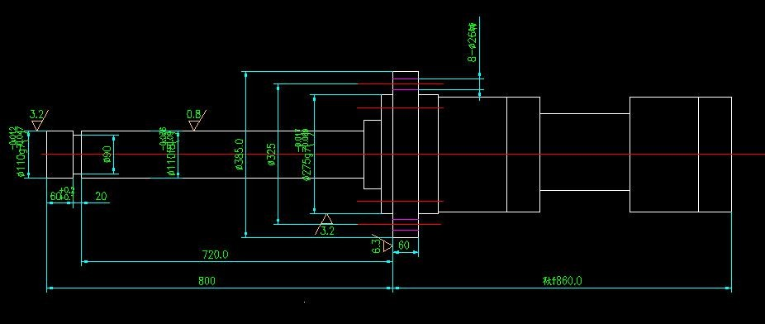
7 комплектов боковых гидроцилиндров:
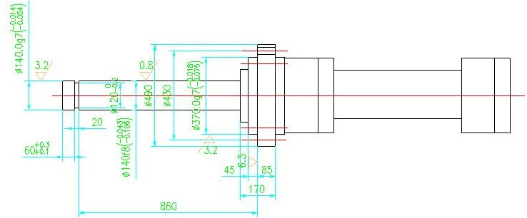
8 комплектов гидроцилиндров для подъема и опускания :
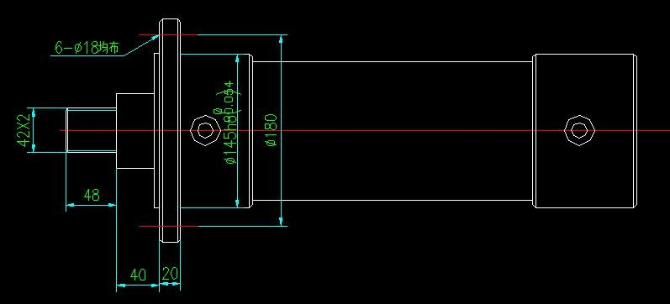

9 комплектов гидроцилиндров:
